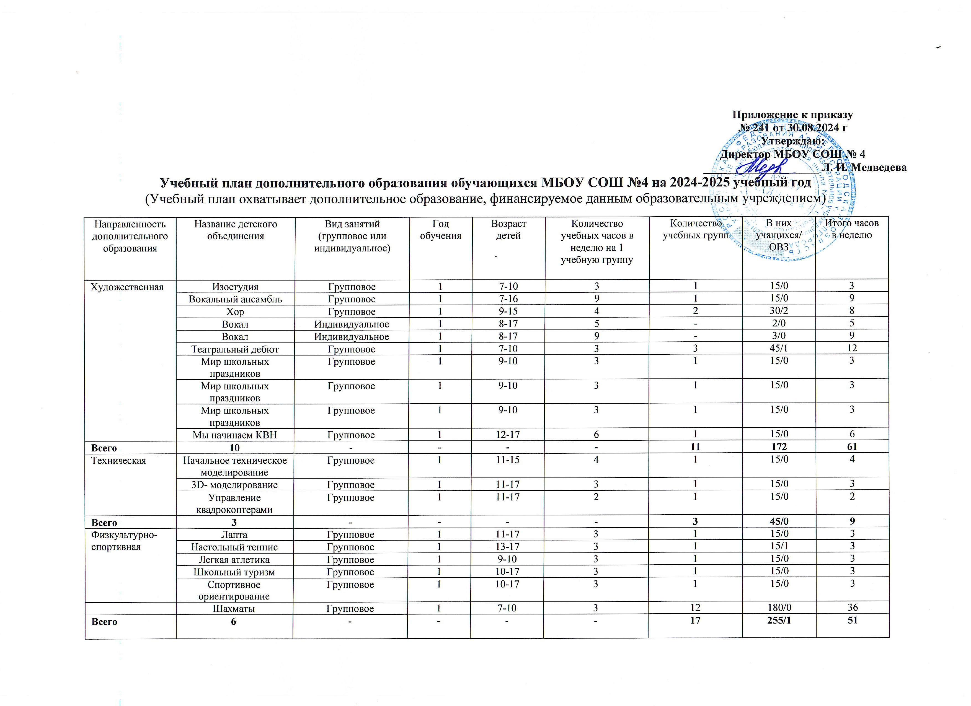
Естественнонаучная | Юный биолог | Групповое | 1 | 12-15 | 3 | 1 | 15/0 | 3
Всего | 1 | - | - | - | - | 1 | 15/0 | 3
Социально-педагогическая | Задачи по химии: простые и сложные | Групповое | 1 | 15-17 | 3 | 2 | 30/0 | 6
Социально-педагогическая | ЮИД | Групповое | 1 | 9-10 | 6 | 1 | 15/1 | 6
Социально-педагогическая | Журналистика | Групповое | 1 | 11-15 | 3 | 1 | 15/0 | 3
Социально-педагогическая | Медиацентр | Групповое | 1 | 11-15 | 3 | 1 | 15/0 | 3
Социально-педагогическая | Избирательное право в России | Групповое | 1 | 15-17 | 3 | 1 | 15/0 | 3
Социально-педагогическая | Удивительный мир слов | Групповое | 1 | 7-9 | 1 | 8 | 120/4 | 8
Социально-педагогическая | Школьный музей | Групповое | 1 | 10-17 | 6 | 1 | 15/0 | 9
Социально-педагогическая | Английский для детей | Групповое | 1 | 7 | 1 | 3 | 47/0 | 3
Социально-педагогическая | Культура здоровья | Групповое | 1 | 12-17 | 3 | 1 | 15/0 | 3
Социально-педагогическая | Умники и умницы | Групповое | 1 | 7 | 2 | 3 | 45 | 6
Социально-педагогическая | Умники и умницы | Групповое | 1 | 8-11 | 1 | 6 | 90 | 6
Всего | 11 | - | - | - | - | 28 | 422 | 56
ИТОГО |  | - | - | - | - |  | 909 | 180

